Продавец обязан принять товар ненадлежащего качества у потребителя и в случае необходимости провести проверку качества товара. Потребитель вправе участвовать в проверке качества товара.
В случае спора о причинах возникновения недостатков товара продавец обязан провести экспертизу товара за свой счет.
Важно! Если в результате экспертизы товара будет установлено, что его недостатки возникли вследствие обстоятельств, за которые не отвечает продавец, потребитель обязан будет возместить продавцу расходы на проведение экспертизы, а также связанные с ее проведением расходы на хранение и транспортировку товара.
Следует также отметить, что вышеуказанные требования можно предъявить не только к продавцу, но к изготовителю, уполномоченной организации (индивидуальному предпринимателю), импортеру.

В случае необоснованного отказа продавцом в удовлетворении заявленного потребителем требования, такой спор подлежит рассмотрению в судебном порядке.

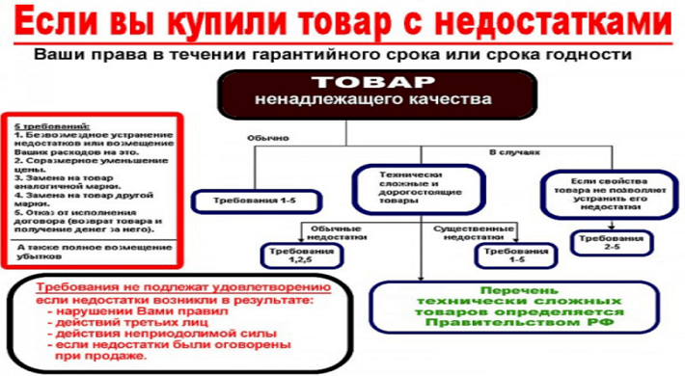

ФБУЗ «Центр гигиены и эпидемиологии в Республике Саха (Якутия)
Консультационный центр

Памятка. Распродажа. Советы потребителям.

г. Якутск

В течении жизни каждому из нас приходится совершать большое количество покупок. И не всегда они приносят положительные эмоции. Зачастую недобросовестные продавцы под видом качественного товара продают потребителям товар не соответствующий заявленным характеристикам и качеству. Возникает вопрос: «Что же делать в данной ситуации»?
Права потребителя при обнаружении в товаре недостатков регламентированы Законом РФ от 07.02.1992г. «О защите прав потребителей». Так, потребитель в случае обнаружения в товаре недостатков, если они не были оговорены продавцом, по своему выбору вправе: потребовать замены на товар этой же марки или другой марки (модели, артикула) с соответствующим перерасчетом покупной цены; потребовать соразмерного уменьшения покупной цены; потребовать незамедлительного безвозмездного устранения недостатков товара или возмещения расходов на их

исправление потребителем или третьим лицом; отказаться от исполнения договора купли-продажи и потребовать возврата уплаченной за товар суммы. По требованию продавца и за его счет потребитель должен возвратить товар с недостатками.

Если недостатки проявились в технически сложном товаре (например: автомобиль, телевизор, холодильник и др.), потребитель вправе отказаться от исполнения договора купли-продажи и потребовать возврата уплаченной за такой товар суммы либо предъявить требование о его замене на товар этой же марки (модели, артикула) или на такой же товар другой марки (модели, артикула) с соответствующим

перерасчетом покупной цены в течение пятнадцати дней со дня передачи потребителю такого товара. По истечении этого срока указанные требования подлежат удовлетворению в одном из следующих случаев: обнаружение существенного недостатка товара; нарушение установленных Законом сроков устранения недостатков товара; невозможность использования товара в течение каждого года гарантийного срока в совокупности более чем тридцать дней вследствие неоднократного устранения его различных недостатков.
